**LAPORAN**

**WORKSHOP APLIKASI MOBILE**

**TIF130707** **SEMESTER 3**

**ACARA 9-12**



Dosen Pengampu :

Ery Setiyawan Jullev A., S.Kom., M.Cs

M. Hafidz Firmansyah

 Disusun oleh :

Nama : Ahmad Muhyiddin

NIM : E41221654

Golongan : D

**JURUSAN TEKNOLOGI INFORMASI**

**PROGRAM STUDI D-IV TEKNIK INFORMATIKA**

**POLITEKNIK NEGERI JEMBER**

**TAHUN 2023**

**ACARA 9**

**Create Project**

1.Buat project baru pilih empty views activity

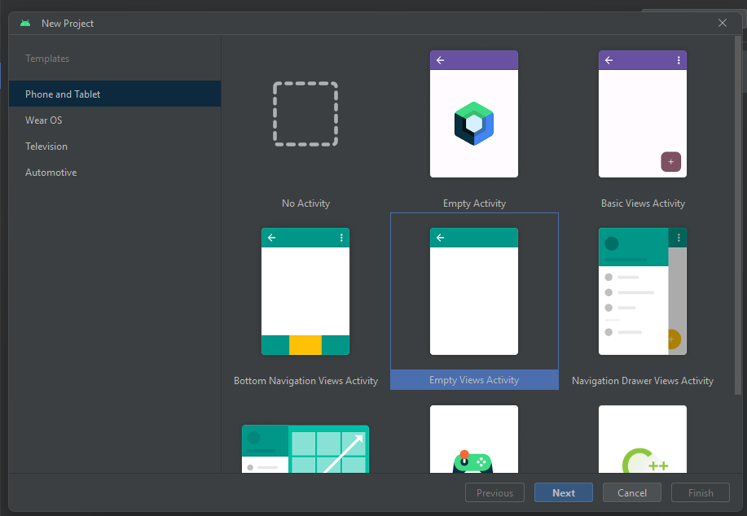.

2.Beri nama project,direktori,dan package serta pilih API dan Builder pada gradle

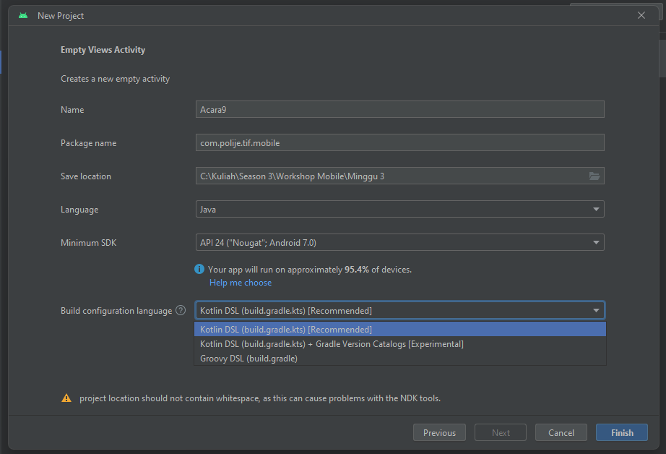

3.Modifikasi activity_main.xml

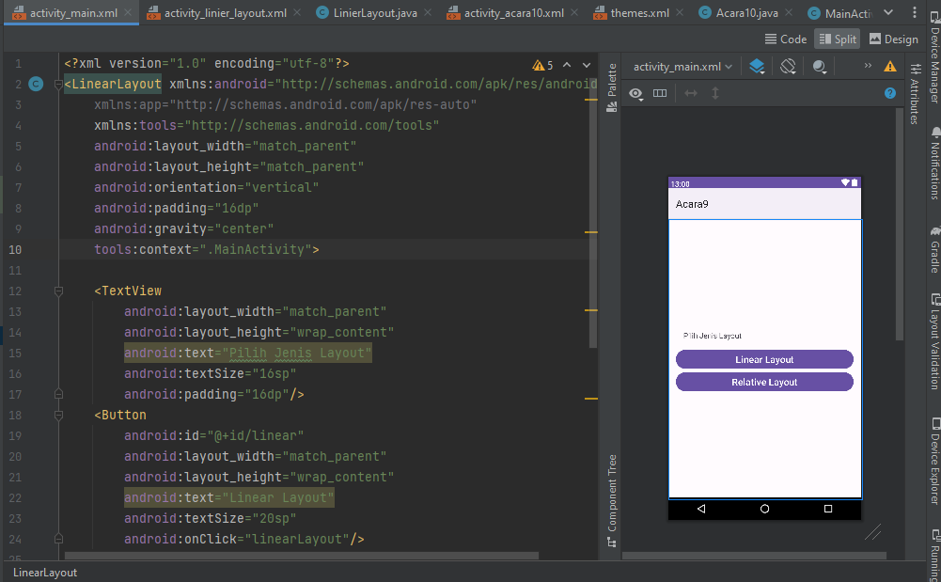

4.Modifikasi MainActivity.java untuk membuat intent

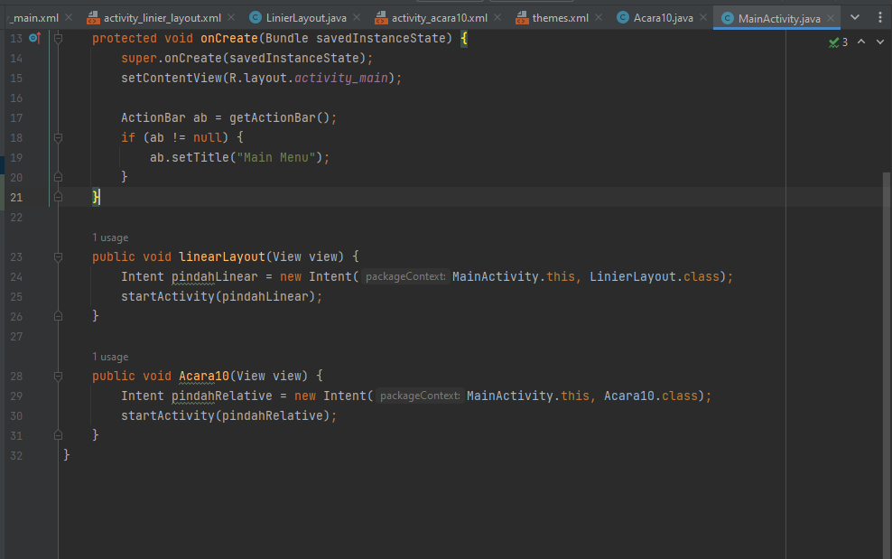

**Linier Layout :**

Buat Empty views activity baru dan beri nama LinierLayout lalu masuk ke xml dari activity tersebut lalu modifikasi

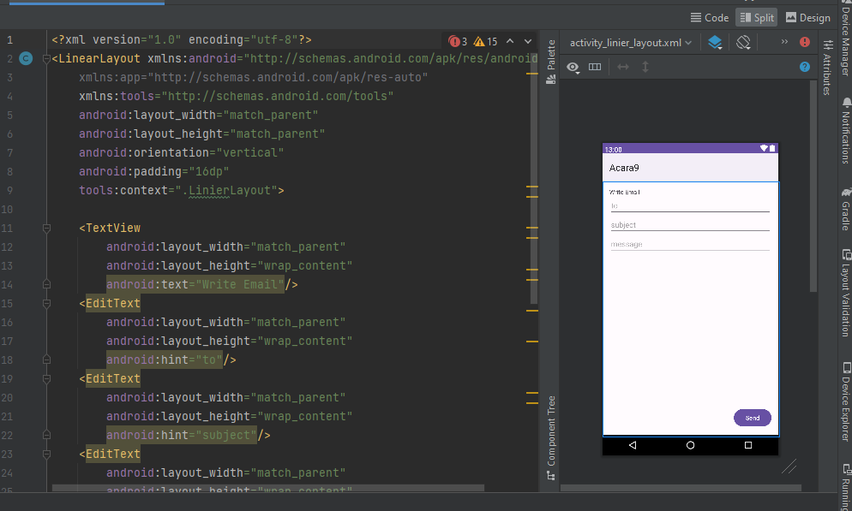

Hasil Run :

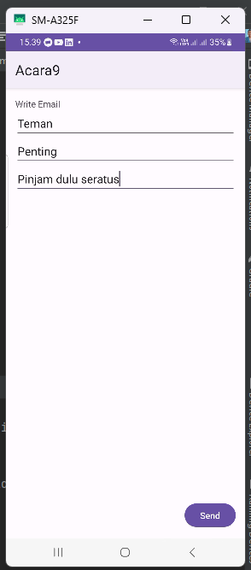

**Relative Layout :**

Buat Empty views activity baru dengan nama RelativeLayout lalu masuk ke xml dari activity

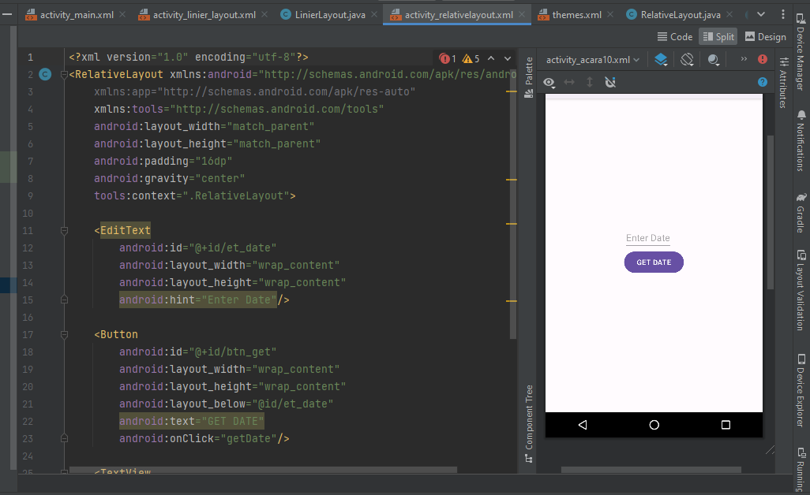

Masukkan semua variabel dan beri function untuk get date dari masukkan text field

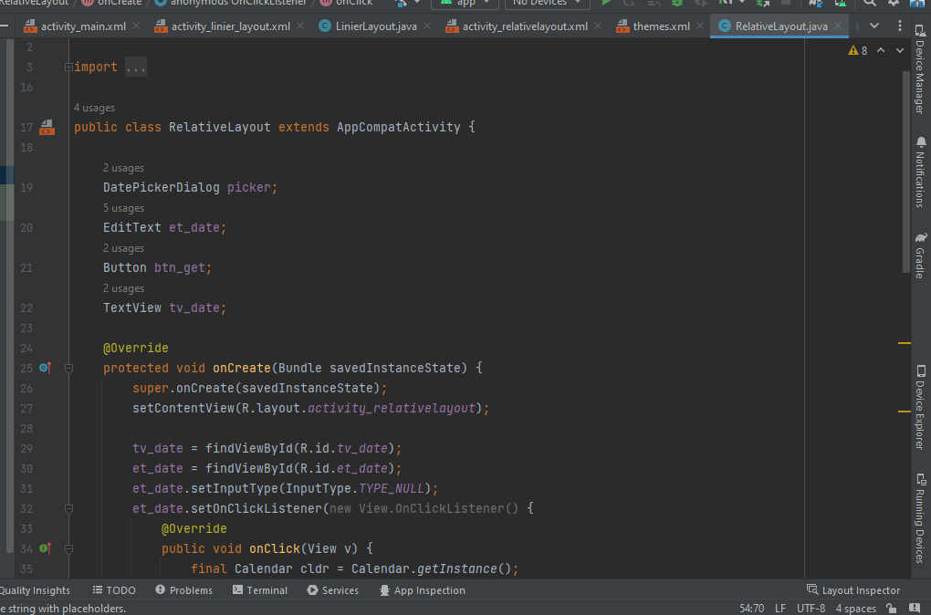

Hasil Run

